Presseinformation  Januar 2024 |  | Ansprechpartner für die Redaktion:  Schüco International KG  Lisa Kottmann  Karolinenstr. 1–15  33609 Bielefeld  Tel.: +49 (0)521 783-7366  Fax: +49 (0)521 783-950803  Mail: PR@schueco.com  www.schueco.de/presse  www.schueco.com/press

Repräsentative Pivot-Tür mit faszinierenden Dimensionen

Schüco Türsystem AD AL 75

Bielefeld. Der Eingangsbereich ist die Visitenkarte des Hauses. Deshalb braucht ein anspruchsvolles Gebäude auch eine repräsentative Haustür. Ein architektonisches Highlight setzen großformatige Pivot-Türen. Anders als herkömmliche Türen, deren Scharniere seitlich zur Wand angebracht sind, sind Pivot-Tür schwingend und rotieren entlang einer vertikalen Achse auf einer Spindel. Das Besondere: Die Achse ermöglicht große Dimensionen, da das Gewicht des Flügels nicht allein auf dem Türrahmen lastet. Mit dem Türsystem AD AL 75 (Aluminium Door air-lux, 75 mm Bautiefe) bietet Schüco erstmalig eine Pivot-Tür für eindrucksvolle Eingänge. Dafür kombiniert das Bielefelder Unternehmen großdimensionierte Flügelgrößen mit einfachem Bedienkomfort und der innovativen air-lux Dichtungstechnologie.

Die neue Schüco Pivot-Tür ermöglicht durch ihre Rotationsachse im Außen- und Innenbereich imposante Übergänge mit Flügelgrößen von bis zu 2.500 mm Breite und 4.000 mm Höhe. Ob mit zentraler oder lateraler Rotationsachse, ob opake oder transparente Füllungen mit unterschiedlichen Materialien – nicht nur die Größe, sondern auch das Design der Schüco Pivot-Tür lässt sich individuell anpassen. Damit ist das Türsystem nicht nur als Haus- oder Terrassentür im hochwertigen Wohnbau geeignet, sondern bietet auch im Objektbau neue Optionen für die Gestaltung von großflächigen Glasfassaden.
Komfortable Bedienung und innovative Dichtungstechnologie
Angenehmer Wohn- und Arbeitskomfort bei allen Wetterbedingungen – das schafft die wärmegedämmte Pivot-Tür durch ihr patentiertes, luftunterstütztes air-lux Dichtungssystem. Zwei umlaufende, aufblasbare Dichtungen sind komplett im Flügel integriert und ermöglichen so vollständige Dichtheit. Dabei erfolgt die Bedienung von innen über einen Drucktaster, der schlicht und unauffällig im Blendrahmenprofil oder in der Wand integriert wird. Sobald der Taster im geschlossenen Zustand betätigt wird, entleeren sich die beiden Luftdichtungen und die Verriegelungsbolzen ziehen sich zurück. Dank innovativer Scharniere und Beschläge lässt sich die Tür leicht öffnen und die erforderlichen Bedienkräfte werden auf ein Minimum reduziert. Wird der Drucktaster erneut betätigt, verschließen die Verriegelungsbolzen das Element. Gleichzeitig wird Luft in die Dichtungen gepumpt und das Element abgedichtet.
Die Bedienung kann von außen auch über Smart-Home-Komponenten wie Schüco Fingerprint oder Schüco Smart Touch erfolgen. Und auch die Anbindung gängiger Zutrittskontrollsysteme ist möglich.

Das Pivot-Türsystem wird durch den Schüco Kooperationspartner air-lux in der Schweiz vorgefertigt und direkt als Kit zur Baustelle geliefert. Gleichzeitigt bietet air-lux Unterstützung bei der Montage und Verglasung am Objekt.

Weitere Informationen stehen unter www.schueco.de/ad-al-75 zur Verfügung.

Schüco – Systemlösungen für Fenster, Türen und Fassaden
Die Schüco Gruppe mit Hauptsitz in Bielefeld entwickelt und vertreibt Systemlösungen für die Gebäudehülle aus den Materialien Aluminium, Stahl und Kunststoff. Das Produktportfolio umfasst Fenster-, Tür-, Fassaden-, Lüftungs-, Sicherheits- und Sonnenschutzsysteme sowie intelligente und vernetzbare Lösungen für den Wohn- und Objektbau. Darüber hinaus bietet Schüco Beratung und digitale Lösungen für alle Phasen eines Bauprojektes – von der initialen Idee über die Planung, Fertigung und Montage bis hin zum After Sales Service mit Wartung und Instandhaltung. Ergänzt wird das Portfolio durch Maschinen zur Fertigung und einen kundennahen Service. Als eines der führenden Unternehmen der Bauindustrie hat sich Schüco dem Ziel verschrieben, Vorreiter für ganzheitliche Nachhaltigkeit zu sein und mit seinen Produkten und Services einen aktiven Beitrag zur Verwirklichung von Klimaneutralität und Kreislaufwirtschaft im Bauwesen zu leisten. 1951 gegründet, ist Schüco heute in mehr als 80 Ländern aktiv und hat mit 6.750 Mitarbeitenden in 2022 einen Jahresumsatz von 2,28 Milliarden Euro erwirtschaftet. Weitere Informationen unter www.schueco.de

Die Bildfeindaten stehen im Schüco Newsroom unter
www.schueco.de/presse zum Download bereit.

Bildnachweis: Schüco International KG

Ob als Haus-, Terrassen- oder Wohnungstür – die Schüco Pivot-Tür AD AL 75 vereint hochwertige Materialien, wärmegedämmte Aluminium-Profile, große Türflügel und eine innovative Dichtungstechnologie.

Bildnachweis: Schüco International KG
 
Die großdimensionierten Türblätter der Schüco Pivot-Tür lassen sich mit opaken oder transparenten Füllungen in unterschiedlichen Materialien gestalten.

Bildnachweis: Schüco International KG
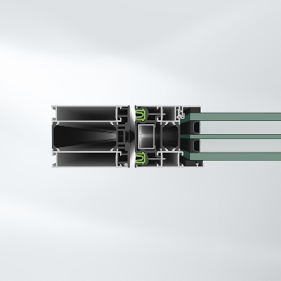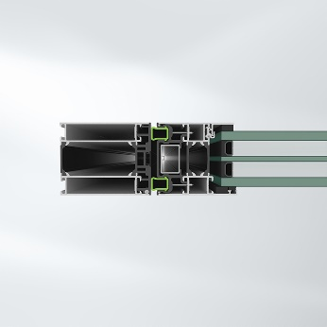
Durch die innovative Dichtungstechnologie erreicht die Schüco Pivot-Tür einen Windlastwiderstand bis Klasse 2, eine Luftdurchlässigkeit bis Klasse 4 und eine Schlagregendichtheit bis 9A.

